Svátek Křtu Páně A
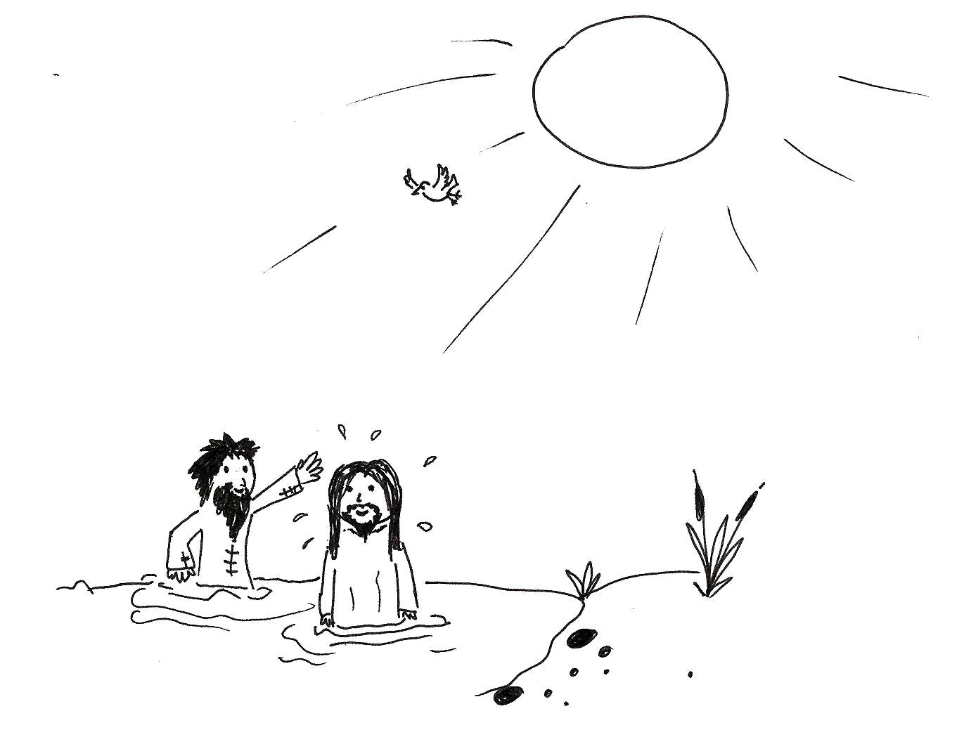
Podle Mt 3,13-17
Jan Křtitel žil na břehu řeky Jordánu a křtil lidi. Jednou šel kolem Pán Ježíš a zamířil k Janovi, aby se od něho nechal také pokřtít.
Jan Křtitel ale věděl, že Pán Ježíš je Syn Boží a tak se bránil: „Ty bys měl pokřtít mě a ne já tebe.“
Pán Ježíš mu na to ale řekl: „Bůh chce, abys mě pokřtil.“ Jan poslechl, sestoupil s Pánem Ježíšem do Jordánu a pokřtil ho.
Když Pán Ježíš vystoupil z vody ven, objevila se bílá holubička. Byl to Duch Svatý, který sestoupil na Pána Ježíše. Přitom se z nebe ozval Boží hlas: „To je můj milovaný Syn.“



